هرم سلسله مراتب نیازهای مزلو

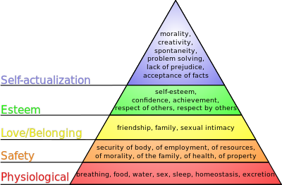

نظریۀ سلسله مراتب نیازهای انسان که آقای آبراهام مازلو (Maslow) نظریه‌پرداز کلاسیک مدیریت ، در سال ۱۹۴۳ در مقاله‏ای آنرا ارائه نمود، در میان بینش‌های حاصل از جنبش روابط انسانی در مدیریت مقارن با دوران رکود اقتصادی بزرگ غرب از اهمیت ویژه برخوردار بوده و نظریه‌ای بنیادین محسوب می‌شود. این نظریه از نظریه‌های محتوایی در مورد انگیزش به شمار می‌آید. نظریه‌های محتوایی چیستی رفتارهای برانگیخته را شرح می‌دهند و به طور عمده با آنچه در درون فرد یا محیطش می‌گذرد و به رفتار فرد نیرو بخشیده سرو کار دارد.
این رده‏بندی نیازها که به صورت یک هرم نمایش داده می‏شود به این صورت است که نیازهای پایه‏ای‏تر و مهم‏تر در پایین هرم قراردارند و هر چه بالاتر می‏رود از شدت الزام آنها کاسته می‏شود. البته این بدان معنا نیست که مثلا ردۀ بالا اصلا اهمیت ندارد بلکه اهمیت آن به گونه‏ایست که در کیفیت و چگونگی زندگی خود را بروز می‏دهد.
به اعتقاد مزلو نیازهای آدمی از یک سلسله مراتب برخوردارند که رفتار افراد در لحظات خاص تحت تأثیر شدیدترین نیاز قرار می‌گیرد. هنگامی که ارضای نیازها آغاز می‌شود، تغییری که در انگیزش فرد رخ خواهد داد بدین گونه است که به جای نیازهای قبل، سطح دیگری از نیاز، اهمیت یافته و محرک رفتار خواهد شد.
نیازها به همین ترتیب تا پایان سلسله مراتب نیازها اوج گرفته و پس از ارضاء، فروکش کرده و نوبت به دیگری می‌سپارند.
تئوري او مبتني بر چهار پيش فرض است:
الف) تنها يك نياز ارضاء نشده مي تواند بر رفتار تاثير گذارد و يك نياز ارضاء شده برانگيزاننده نيست.
ب) نيازهاي افراد به ترتيب اولويت مرتب شده اند.
ج) يك فرد حداقل مقداري از هر سطح نياز را ارضاء خواهد كرد قبل از آنكه نياز سطح بعدي را احساس كند.
د)اگر رضايتمندي فرد از سطح نياز برآورده نگردد نياز ارضاء نشده بار ديگر داراي اولويت خواهد شد.
در این نظریه، نیازهای آدمی در پنج طبقه قرار داده شده‌اند که به ترتیب عبارتند از:
- نیازهای زیستی و فیزیولوژیک :(مانند خواب و خوراک ومسکن و سلامت وغریزه جنسی و...)
نیازهای زیستی در اوج سلسله مراتب قرار دارند و تا زمانیکه قدری ارضا گردند، بیشترین تأثیر را بر رفتار فرد دارند. نیازهای زیستی نیازهای آدمی برای حیات خودند. تا زمانی که نیازهای اساسی برای فعالیت‌های بدن به حد کافی ارضاء نشده‌اند، عمده فعالیت‌های شخص احتمالاً در این سطح بوده و بقیه نیازها انگیزش کمی ایجاد خواهد کرد.این گونه نیازها رابطۀ مستقیم با طول عمر دارند.
- نیازهای امنیتی : (مانند امنیت بدنی ،سلامتی ،اخلاقی ، خانوادگی ،شغلی ، دارایی ها ، اجتناب از ريسك و آسيب ديدگي و رنج و زحمت )
نیاز به رهایی از وحشت، تأمین جانی و عدم محرومیت از نیازهای اساسی است. به عبارت دیگر نیاز به حفاظت از خود در زمان حال و آینده را شامل می‌شود.این دسته از نیازها، همانطور که در شکل می‏بینید در درجۀ دوم قرار دارند و به گونه‏ایست که تامین این نیازها، زندگی مستقل و آرامی را نتیجه می‏بخشد. البته تامین این نیازها از لحاظ اهمیت تا اندازه‏ای با نیازهای درجۀ اول برابری می‏کنند و در کشورهای توسعه یافته هدف اصلی مردم و حکومت تامین نیازهای امنیتی است.
- نیازهای اجتماعی : (پذیرش توسط اجتماع ، دوستی یا احساس تعلق و محبت ،علاقه به دیگران ، ازدواج و...)
انسان موجودی اجتماعی است و هنگامی که نیازهای اجتماعی اوج می‌گیرد، آدمی برای روابط معنی‌دار با دیگران، سخت می‌کوشد.با توجه به اینکه انسانها نیاز به متعلق بودن و قبول شدن توسط دیگران را در وجود خود دارند، این نیاز پس از پاسخ به نیازهای اولیه خود را بیش از پیش بروز می‏دهد. رفت و آمدهای خانوادگی، میل به ازدواج و دوست داشته شدن، عضویت در گروههای مختلف، پذیرش در جمع‏های دوستان، جلسه‏های مذهبی، انجمن‏های تخصصی همان نیازهایی است که بیشتر ما همه روزه به دنبال آن هستیم.
- احترام : (مسئوليت پذيري، عزت نفس ، اعتماد به نفس ، موفقیت ، احساس كاميابي و ...)
این احترام قبل از هر چیز نسبت به خود است و سپس قدر و منزلتی که توسط دیگران برای فرد حاصل می‌شود. اگر آدمیان نتوانند نیاز خود به احترام را از طریق رفتار سازنده برآورند، در این حالت ممکن است فرد برای ارضای نیاز جلب توجه و مطرح شدن، به رفتار خرابکارانه یا نسنجیده متوسل شود.
همۀ انسانها به این نیاز دارند که مورد احترام واقع شوند و در جمع برتر باشند و خود را به نوعی بهتر از دیگران جلوه دهند. در درجۀ اول، اعتماد بنفس، نتیجۀ عزت و اعتبار است و افرادی که معمولا منزوی واقع شده و گاهی اوقات از زندگی اجتماعی زده شده و از حضور در اجتماعات هراس دارند، همان افرادی هستند که این نیاز خود را پاسخ نداده و نسبت به آن بی‏توجه هستند. باید دقت داشت که عزت و اعتبار موروثی نیست و از ابتدا در نهاد انسان واقع نشده بلکه اکتسابی بوده و با کمی تلاش قابل دستیابی است.
- خود شکوفایی: ) استقلال، خلاقيت ، معنویت ، اخلاق ،مهارت حل مشکلات ، حسن نیت ، پذیرش واقعیت)
یعنی شکوفا کردن تمامی استعدادهای پنهان آدمی.حال این استعدادها هر چه می‌خواهد باشد. همان طور که مزلو بیان می‌دارد: «آنچه آنسان می‌تواند باشد، باید بشود.افراد خودشکوفا افرادی هستند که عدم نیاز شخصیتی به دیگران در آنها تجلی دارد. زندگی را آنطور که هست قبول می‏نمایند. از هر آنچه که دارند راضی هستند و همیشه رضایت در دلشان موج می‏زند. شادی و خوشحالی قسمتی از زندگی آنهاست. حل مسائل و مشکلات دیگران برایشان مهم است نوآوری و ابتکار، خلاقیت، شایستگی شخصیتی جهت دریافت موهبت‏های زندگی عادت آنهاست و از تجربیات قبلی خود جهت پیشرفت برنامه های بعدی خود بهره می‏گیرند.
در دهه60 تا 70 این طبقه بندی گسترش یافته و تغییراتی پیدا کرده است و به یک طبقه بندی 7 ویا 8 مرحله ای تبدیل شده است .به طبقه‌بندی مذکور دو نیاز "دانش‌اندوزی و شناخت و درک پدیده‌ها" و "نیاز به زیبایی و نظم" یا زیبایی شناختی نیز اضافه شده است که قبل از نیاز به خود شکوفایی قرار می‌گیرند و نهایتا "نیاز به تعالی" . (شکل زیر) اگر چه نظریه سلسله مراتب نیازها مستقیماً برای انگیزش کاری طراحی نشده است، اما می‌توان نتیجه گرفت که با ارضای این نیازها، برای فرد، انگیزه به کار در سازمان ایجاد خواهد شد.
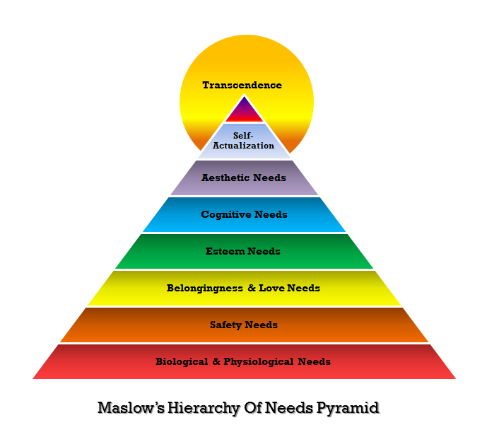
كاربردهاي سلسله مراتب مازلو براي مديران :
تئوري سلسله مراتب نيازهاي مازلو براي تمامي محيط ها به كار مي رود و مختص محيط كار نيست. اين تئوري يك چارچوب انگيزشي كاربردي براي مديران بيان مي كند. مديران با تجزيه و تحليل نظريات‌‍، نگرشها، كيفيت و كميت كاركنان و شرايط شخصيتي، مي توانند براي شناسايي سطح نياز كاركنان كه همواره به دنبال ارضاء آنها هستند، اقدام مقتضي به عمل آورند و بعد از شناسايي سطح نياز هر فرد، مدير مي تواند در محيط كاري فرصتهايي را فراهم آورد تا به كاركنان اجازه دهد نيازهاي خود را برآورده سازند.
به عبارت دیگر این نظریه‌ها، به مدیر، نسبت به نیازهای کارکنانش بینش می‌دهند و به او کمک می‌کنند تا بداند کارکنان به چه چیزهایی به عنوان پاداش کار یا ارضا کننده بها می‌دهند. نیازهای مذکور در سازمان به صورت پرداخت حقوق و مزایا و امکانات رفاهی، ایجاد امنیت شغلی و مقررات حمایتی، تشکیل گروههای رسمی و غیررسمی در محیط کار، قائل شدن حرمت برای فرد و کار او در مراتب مختلف سازمان و ایجاد امکانات برای شکوفایی توانایی بالقوه افراد ارضا می‌شود.
مثالی از کاربرد بررسی نظریه مازلو در مدیریت سازمان:
افراد در سازمان داراي نيازهاي متفاوتي هستند كه مديريت وظيفه دارد سطح نياز فرد را تشخيص دهد و متناسب با سطح نياز كارمند واكنش هاي مديريتي مناسب را به كار گيرد.

شرايط كاركنان | سطوح نيازها | اقدامات عملي براي ارضاء نيازها
كارمند داراي دو فرزند است كه سال آينده وارد دانشگاه مي شوند. | نياز زيستي/ ايمني | افزايش حقوق يا ارتقاء كارمند به شغل بالاتر یا پرداخت بيشتر- تامين امنيت شغلي فرد
كارمند احساس نگراني مي كند از اينكه رقباء شركت را خريداري كنند. | ايمني | اگر امكان دارد كارمند را مطمئن سازيد كه شغلش تعديل نخواهد شد در غير اينصورت با صراحت بگوييد كه مشاغل مشخصي تعديل خواهند شد و فرد را كمك كنيد كه در جاي ديگر كاري پيدا كند.
كارمند احساسات ناخوشايندي در گروه دارد و احساس مي كند كه فردي اضافي است. | اجتماعي | كاركنان را به يك مهماني عصرانه در منزلتان دعوت كنيد- كارمند جديد را به مشاركت در فعاليتهاي ابتكاري در شركت تشويق كنيد-فرد را براي عضويت در سازمانهاي حرفه اي هدايت كنيد.
كارمند احساس مي كند كه از او تقدير به عمل نمي آيد. | عزت نفس ( احترام به خود ) | عملكرد كاري كاركنان را ارزيابي كنيد و به دنبال دليلي بگرديد تا فرد را مورد تقدير قرار دهيد-پيشنهادات فرد را تا آنجايي كه قابليت دارد، بپذيريد- با فرد تماس نزديكتر برقرار كنيد.
كارمند خواهان بدست گرفتن رياست سازمان است- فرد داراي يك ايده ي كلي براي تعيين هدف غايي سازمان است. | خودشكوفايي | راهنمايي ويژه در رسيدن به هدف غايي ارائه كنيد- به چارت مسير ترقي افراد كمك كنيد- تسهيل در امور آموزشي- فراهم نمودن فرصت براي تجربه شغل و شناخت شركت.

منابع
- زهرا سیدرضایی" .نظریه سلسله مراتب نیازها"
- علی رضائیان ." مدیریت رفتار سازمانی"
- سید مهدی الوانی . "مدیریت عمومی"

برگرفته از
- http://www.simplypsychology.org/maslow.html
- سایت مجموعه مقالات مدیریت http://heydari2010.blogfa.com

تهیه کننده:
شیرین فدائی ، ترم 1 کارآفرینی ، 660293219

